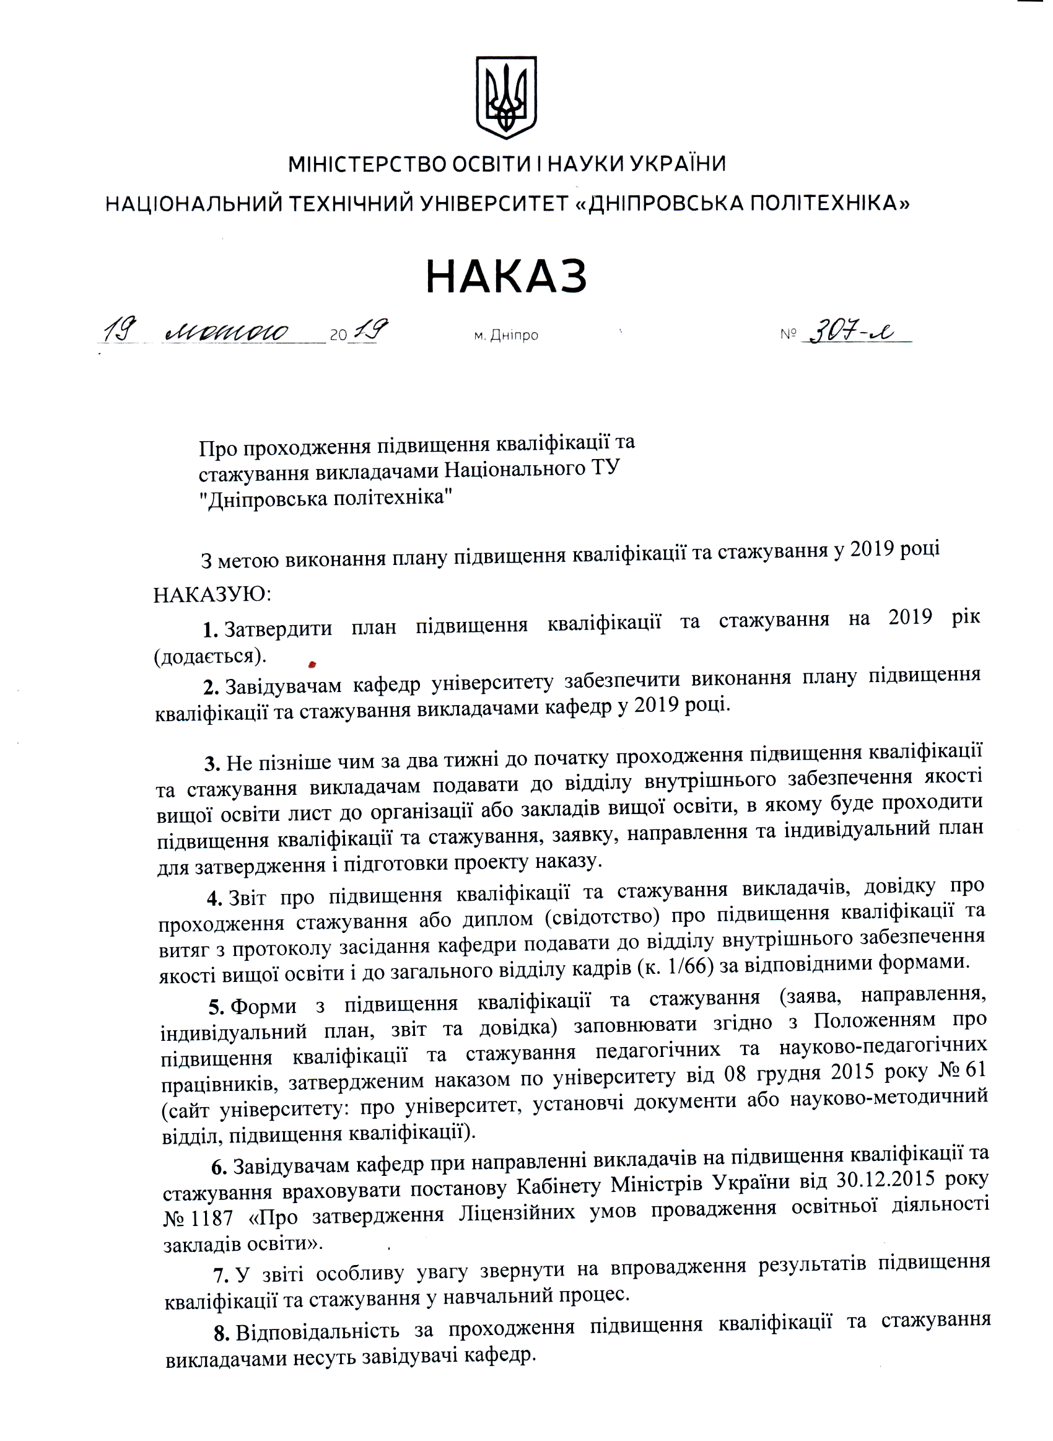
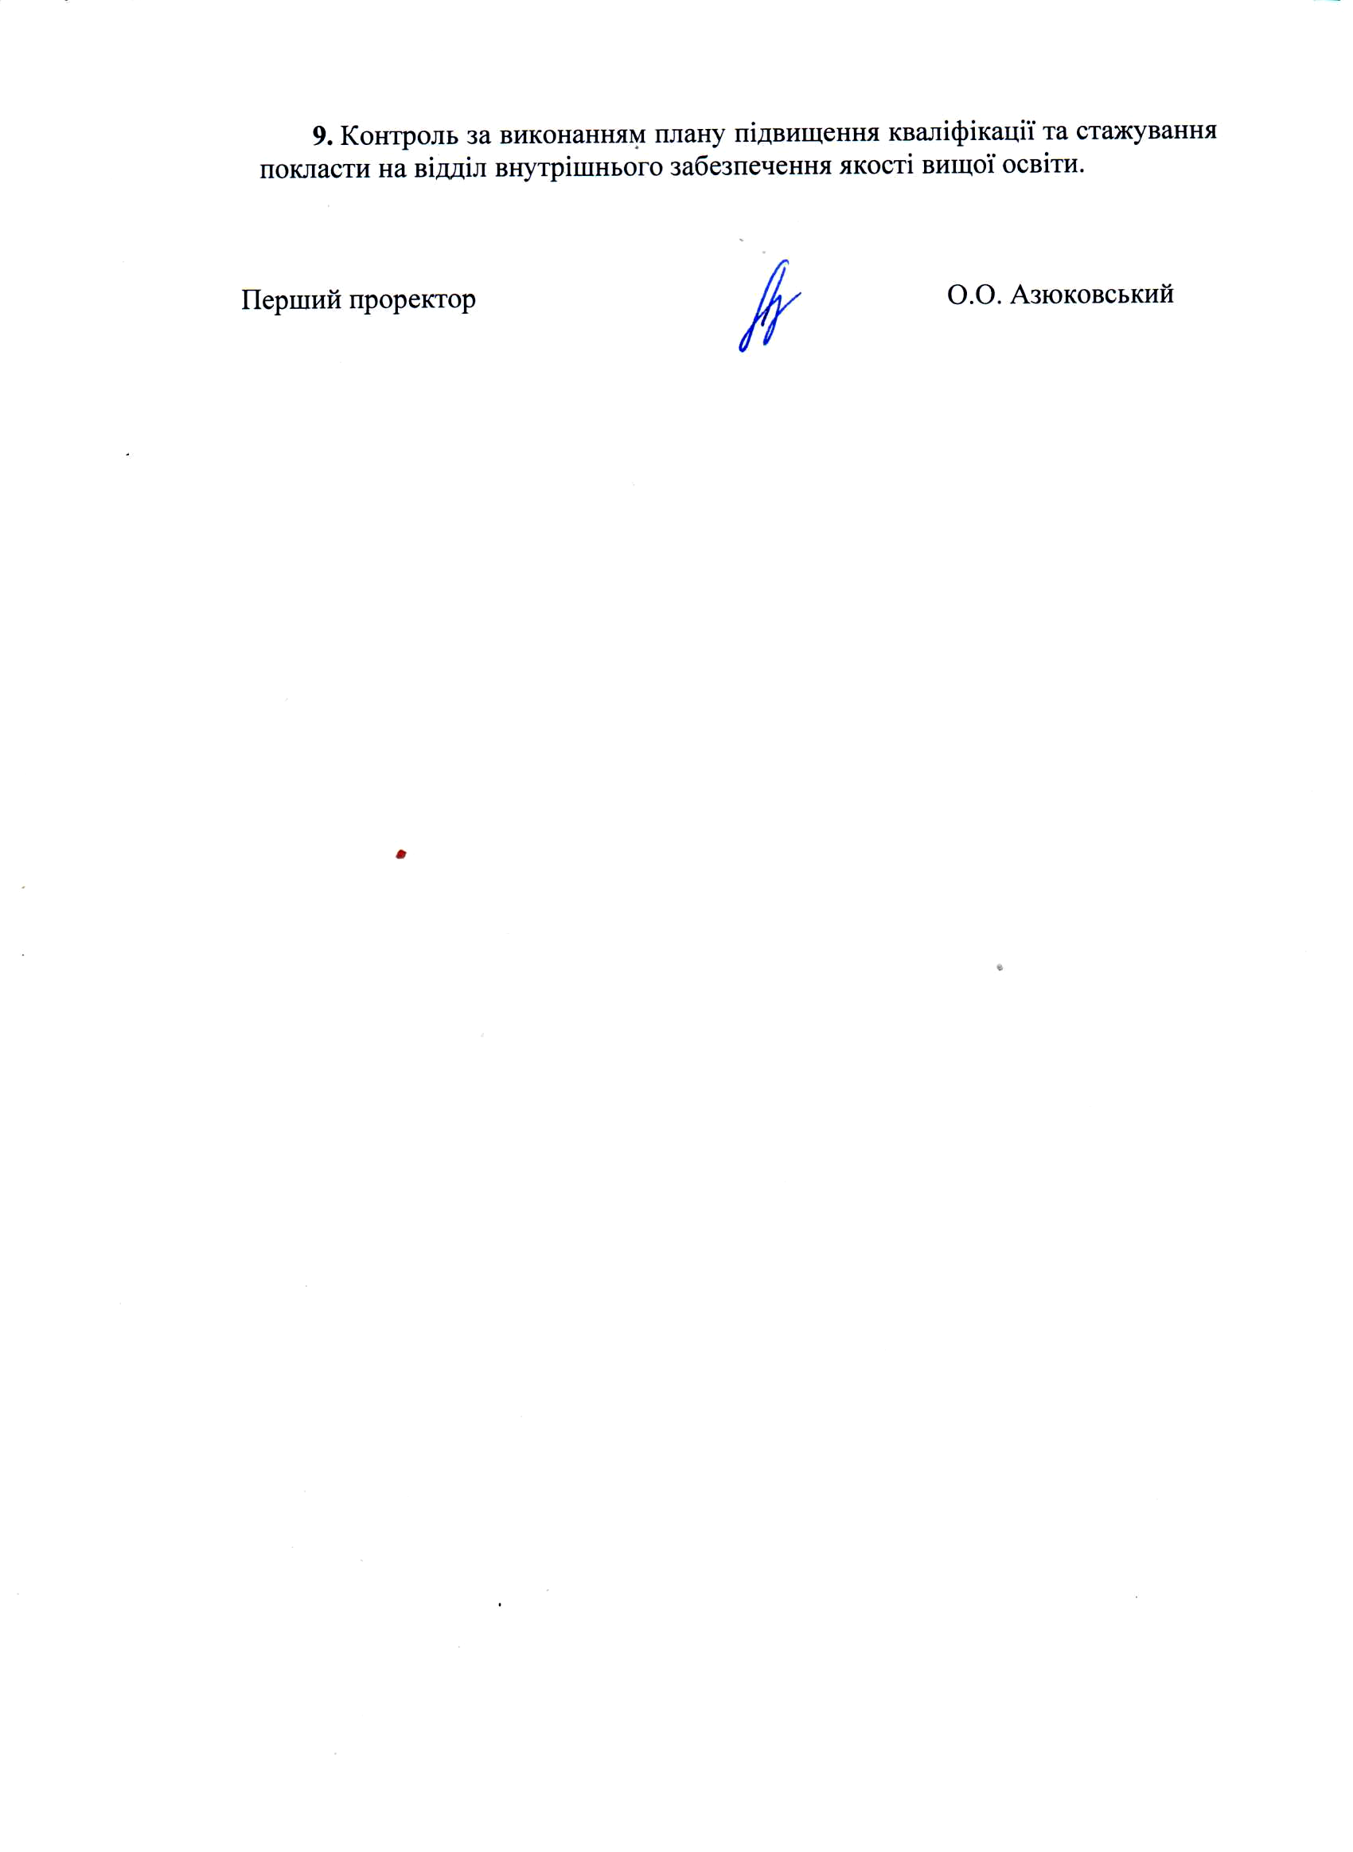
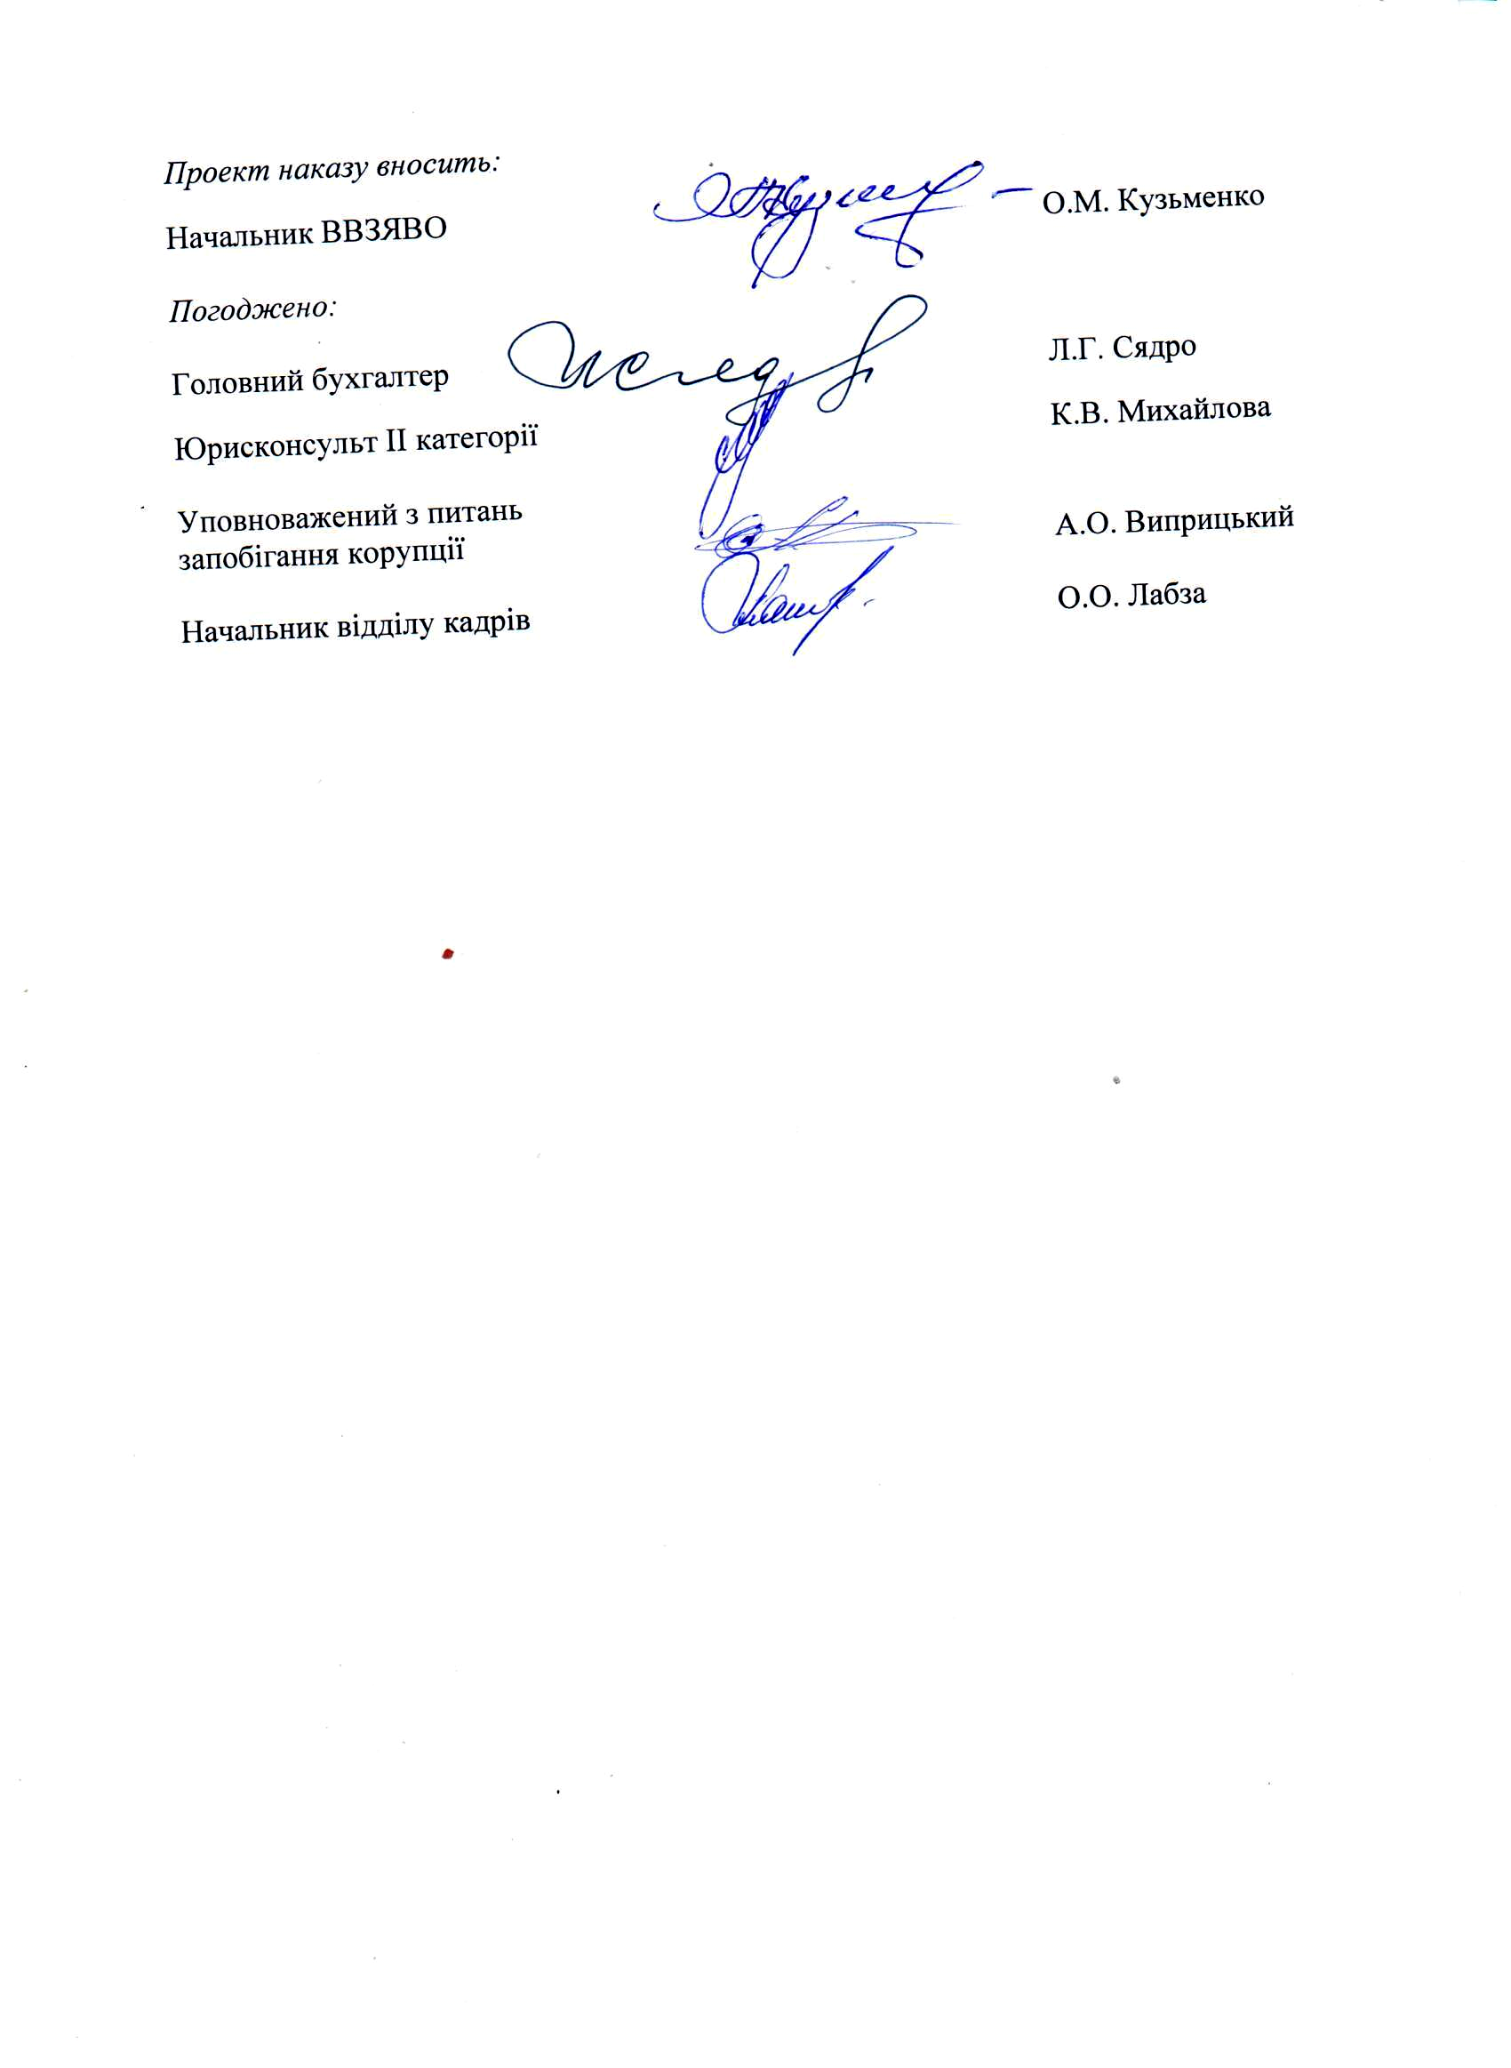
Додаток 1
до наказу Національного ТУ
«Дніпровська політехніка»
№ 307-л від «19» лютого 2019 р.

ПЛАН ПІДВИЩЕННЯ КВАЛІФІКАЦІЇ НА 2019 РІК

ГІРНИЧИЙ ФАКУЛЬТЕТ

Кафедра підземної розробки родовищ
Доц. Владико О.Б.
Доц. Кошка О.Г.
Доц. Сердюк В.П.
Фізичного виховання та спорту
Викладач Кравченко К.Г.
Ст. викладач Шнякіна С.М.
Ст. викладач Григораш В.Я.
Ст. викладач Родінський В.О.

Кафедра екології та технологій захисту навколишнього середовища
Проф. Ковров О.С.
Доц. Юрченко А.А.

Кафедра відкритих гірничих робіт
Проф. Пчолкін Г.Д.
Доц. Корсунський Г.Я.
Доц. Анісімов О.О.
Ст. викладач Стрілець О.П.
Кафедра транспортних систем і технологій
Доц. Денищенко О.В.
Ас. Манукян Е.С.
Ас. Дмитрук О.О.
Кафедра охорони праці та цивільної безпеки
Доц. Наумов М.М.

ФАКУЛЬТЕТ БУДІВНИЦТВА

Кафедра маркшейдерії

Завідувач кафедри Кучин О.С.

Доц. Заболотна Ю.О.
Ас. Головко С.Д.
Кафедра геодезії
Доц. Зуска А.В.
Доц. Бормотов О.В..
Ас. Кашина Н.С.
Ас. Трегуб Ю.Є.

Кафедра будівництва,

геотехніки і геомеханіки
Завідувач кафедри Гапєєв С.М.
Проф. Шаповал В.Г.
Доц. Кравченко К.В.
Доц. Іщенко О.К.
Доц. Нечитайло О.Є.
Доц. Рябчій В.А.

ЕЛЕКТРОТЕХНІЧНИЙ ФАКУЛЬТЕТ

Кафедра систем електропостачання
Ас. Кошеленко Є.В.
Кафедра перекладу
Доц. Короткова С.В.
Доц. Бойко Я.В.
Ст. викладач Щуров О.В.
Кафедра відновлюваних джерел енергії
Доц. Красовський П.Ю.
Доц. Головченко А.С.

ФАКУЛЬТЕТ ІНФОРМАЦІЙНИХ ТЕХНОЛОГІЙ

Кафедра безпеки інформації та телекомунікацій
Доц. Герасіна О.В.
Ас. Чебаненко О.В.
Ас. Ковальова Ю.В.
Ст. викладач Начовний І.І.

Кафедра програмного забезпечення комп'ютерних систем
Ст. викладач Наводранова В.А.
Ас. Харь А.Т.
Ас. Іщук П.О.
Ас. Сподинець О.А.
Ас. Родна К.С.

Кафедра автоматизації та

комп'ютерних систем
Ас. Крісанова А.В.

Кафедра системного аналізу і управління
Доц. Хомяк Т.В
Доц. Желдак Т.А.

МЕХАНІКО-МАШИНОБУДІВНИЙ ФАКУЛЬТЕТ

Кафедра гірничих машин та інжинірингу
Доц. Кухар В.Ю.
Кафедра технології машинобудування та матеріалознавства
Доц. Дербаба В.А.
Доц. Козечко В.А.

Кафедра автомобілів та автомобільного господарства
Завідувач кафедри Кравець В.В.
Доц. Крівда В.В.
Кафедра основ конструювання механізмів і машин
Проф. Ванжа Г.К.
Доц. Балашов С.В.

Кафедра гірничої механіки
Завідувач кафедри Самуся В.І.
Доц. Ільїна С.С..
Ст. викладач Бобришов О.О.

Кафедра управління на транспорті
Ас. Весела М.А.

ГЕОЛОГОРОЗВІДУВАЛЬНИЙ ФАКУЛЬТЕТ

Кафедра геоінформаційних систем
Завідувач кафедри Бусигін Б.С.
Проф. Коротенко Г.М.
Кафедра геології та розвідки родовищ корисних копалин
Проф. Савчук В.С.
Доц. Ішков В.В.
Ас. Москаленко А.Б.
Ас. Хоменко Д.Ю.

Кафедра техніки розвідки родовищ корисних копалин
Доц. Кузін Ю.Л.
Кафедра хімії
Ас. Тересова Г.В.
Кафедра геофізичних методів розвідки
Проф. Тяпкін О.К.
Доц. Солдатенко В.П.
Кафедра вищої математики
Доц. Бабаць Д.В.
Доц. Головко Ю.М.
Ас. Шпорта А.Г.

ФІНАНСОВО-ЕКОНОМІЧНИЙ ФАКУЛЬТЕТ

Кафедра електронної економіки та
Ас. Турчанінова І.Ю.

Кафедра обліку і аудиту
Доц. Шагоян С.М.
Кафедра економічного аналізу та фінансів
Доц. Штефан Н.М.
Доц. Доценко О.Ю.
Доц. Цуркан І.М.
Доц. Герасимова І.Ю.
Кафедра маркетингу
Ас. Куваєва Т.В.
Кафедра економіки підприємства
Завідувач кафедри Шаповал В.М.
Доц. Грибіненко О.М.
Доц. Герасименко Т.В.
Доц. Бондаренко Л.А.
Ст. викладач Цихмистро В.В.
Ст. викладач Юрчишина Л.І.

ФАКУЛЬТЕТ МЕНЕДЖМЕНТУ

Кафедра менеджменту
Доц. Дубєй Ю.В.
Доц. Кравець О.Ю.

Кафедра іноземних мов
Ст. викладач Токар Л.О.
Викладач Кора А.О.
Ас. Сухова В.В.
Кафедра прикладної економіки, підприємництва та публічного управління
Доц. Касьяненко Л.В.
Доц. Романюк Н.М.
Ас. Донець Н.І.
Кафедра економічної теорії та міжнародних економічних відносин
Завідувач кафедри Пилипенко Ю.І.
Доц. Черкавська Т.М.

ЮРИДИЧНИЙ ФАКУЛЬТЕТ

Кафедра історії та політичної теорії
Доц. Галь Б.О.
Доц. Зєнкін М.В.
Кафедра публічного права
Доц. Світличний О.О.
Кафедра цивільного, господарського та екологічного права
Ст. викладач Махова Л.О.

